REGRAS PARA NOMENCLATURA E CODIFICAÇÃO DO ALMOXARIFADO DE PEÇAS
PDM – PADRÃO DE DESCRIÇÃO DE MATERIAIS

A criação do PDM – Padrão de Descrição de Materiais irá auxiliar o operador na utilização de ferramentas mais claras e objetivas, diminuindo assim o esforço e a fadiga na busca de uma informação inerente a um produto (estoque, movimentação e outros). Conhecendo sua funcionalidade o usuário não terá dificuldades em encontrar qualquer objeto cadastrado. Para a nomenclatura de peças e outros produtos serão utilizadas as seguintes regras:

DESCRIÇÃO LONGA: O nome será composto de três partes, sendo a primeira parte um nome geral delineado pelo grupo, a segunda parte um nome genérico apontado pelo subgrupo e a terceira parte um nome específico. Para a nomenclatura especifica será usada a seguinte sequência: material do objeto, dimensão nominal e complemento. Números e caracteres especiais somente serão aceitos na composição do nome específico.

QUADRO DEMONSTRATIVO DE COMPOSIÇÃO DA NOMENCLATURA DE PRODUTOS DE CONSUMO
NOME 01  GRUPO | NOME 02  SUB-GRUPO | NOME 03  ESPECIFICIDADE (*) | RESULTADO
PARAFUSO | SEXTAVADO | ‘ACO INOX’ ‘18MM’ ‘COM PORCA’ | PARAFUSO SEXTAVADO ACO INOX 18MM COM PORCA
PARAFUSO | SEXTAVADO | ‘ACO INOX’ ‘23MM’ ‘COM PORCA’ | PARAFUSO SEXTAVADO ACO INOX 23MM COM PORCA
PARAFUSO | LISO | ‘FERRO’ ‘30MM’ | PARAFUSO LISO FERRO 30MM
ABRACADEIRA | U | ‘ACO INOX AISI 316’ ‘2.1/2”’ ‘COM PARAFUSO E PORCA’ | ABRACADEIRA U ACO INOX AISI 316 – 2.1/2” COM PARAFUSO E PORCA
(*) as aspas que estão contidas na coluna da Especificidade são apenas para separar os componentes de sua composição (‘material do objeto’ ‘dimensão nominal’ ‘complemento’)

Nos modelos apresentados acima, verificamos a complexidade das informações para a descrição longa obedecendo aos padrões apontados logo acima.
Num primeiro instante apresentamos dois parafusos sextavados que tem seus nomes quase idênticos, sendo diferenciados por um dado específico: a dimensão nominal.
O “Parafuso Liso Ferro 30mm” não tem um complemento na sua descrição específica, tendo apenas o material e a dimensão do objeto, caso que pode ocorrer mas que não prejudicaria o cadastro se observados os padrões nominais.

DESCRIÇÃO CURTA: Para as regras de descrição curta ou simplesmente Sigla, os nomes poderão ser indexados apenas de grupo, subgrupo e medida. Contudo, por limite de espaço deverá os primeiros nomes serem reduzidos citando apenas as cinco primeiras letras do grupo e as quatro primeiras letras do subgrupo ligadas por um ponto e seguidos da medida. Esta regra não se aplica de forma alguma à descrição longa, nela os nomes deverão ser completos, sem abreviações de qualquer espécie.

NOME 01  GRUPO | NOME 02  SUB-GRUPO | NOME 03  ESPECIFICIDADE (*) | RESULTADO
PARAFUSO | SEXTAVADO | ‘ACO INOX’ ‘18MM’ ‘COM PORCA’ | PARAF.SEXT.18MM
PARAFUSO | SEXTAVADO | ‘ACO INOX’ ‘23MM’ ‘COM PORCA’ | PARAF.SEXT.23MM
PARAFUSO | LISO | ‘FERRO’ ‘30MM’ | PARAF.LISO.30MM
ABRACADEIRA | U | ‘ACO INOX AISI 316’ ‘2.1/2”’ ‘COM PARAFUSO E PORCA’ | ABRAC.U.2.1/2”

Observe que todos os intervalos da descrição final são preenchidos com um ponto e não com espaços.

O CASO DAS FERRAMENTAS

Nos cadastros que citem as Ferramentas que não poderão pertencer a grupos separadamente, ignora-se o primeiro item de composição mantendo apenas o segundo em diante conforme está apresentado no quadro abaixo.

QUADRO DEMONSTRATIVO DE COMPOSIÇÃO DA NOMENCLATURA DE PRODUTOS DE USO
DESCRIÇÃO LONGA
NOME 01  GRUPO | NOME 02  SUB-GRUPO | NOME 03  ESPECIFICIDADE | RESULTADO
FERRAMENTA | MARTELO | ACO 23CM CABO MADEIRA ROLICA | MARTELO ACO 23CM CABO MADEIRA ROLICA
FERRAMENTA | ALICATE | PRESSAO 10” MORDENTE CURVO | ALICATE PRESSAO 10” MORDENTE CURVO

QUADRO DEMONSTRATIVO DE COMPOSIÇÃO DA NOMENCLATURA DE PRODUTOS DE USO
DESCRIÇÃO CURTA
NOME 01  GRUPO | NOME 02  SUB-GRUPO | NOME 03  ESPECIFICIDADE | RESULTADO
FERRAMENTA | MARTELO | ACO 23CM CABO MADEIRA ROLICA | MARTE.ACO.23CM
FERRAMENTA | ALICATE | PRESSAO 10” MORDENTE CURVO | ALICA.PRES.10”

REGRA PARA CODIFICAÇÃO DOS PRODUTOS
PCM – PADRÃO DE CODIFICAÇÃO DE MATERIAIS

Para realizar a codificação dos produtos será necessário obedecer primeiramente uma lista criada com as devidas características dos produtos. Para sua composição terão que ser obedecidas as seguintes regras:
- Orientar-se pela tabela e incluir nos dois primeiros dígitos a classificação do grupo;
- Orientar-se pela tabela e incluir nos três seguintes dígitos a classificação do subgrupo;
- Orientar-se pela sequência de cadastros e incluir nos cinco últimos dígitos o número automático no cadastro gerado pelo sistema.
- Resumo: Grupo dois dígitos, subgrupos três dígitos e sequencial quatro dígitos.

GRUPO(X) + SUBGRUPO(Y) + SEQUENCIA(Z)

X | X | Y | Y | Y | Z | Z | Z | Z | Z

Exemplo: Para cadastrarmos “PARAFUSO SEXTAVADO ACO INOX 18MM COM PORCA”, vamos supor que o parafuso tem seu código 30 na sequência da tabela a ser criada e que dentro do grupo dos parafusos o subgrupo dos sextavados está na sequência 080 e que no ato do cadastro no sistema o numero gerado no campo “código” foi 33021(*). Nestas descrições a sequência numérica deste produto será:

PARAFUSO SEXTAVADO ACO INOX 18MM COM PORCA

3 | 0 | 0 | 8 | 0 | 3 | 3 | 0 | 2 | 1

(*) A sequência numérica gerada a partir do sistema não se repete e é o primeiro quadro no cadastro do produto. No ato da abertura do cadastro, ao clicar em incluir, automaticamente já é gerado este código.

Nestas condições poderemos gerar um código de barras que ficará da seguinte forma:

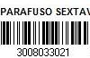
Etiqueta extraída diretamente do Sistema Unisystem (com recortes)

OBSERVAÇÕES AO CADASTRO DE PRODUTOS

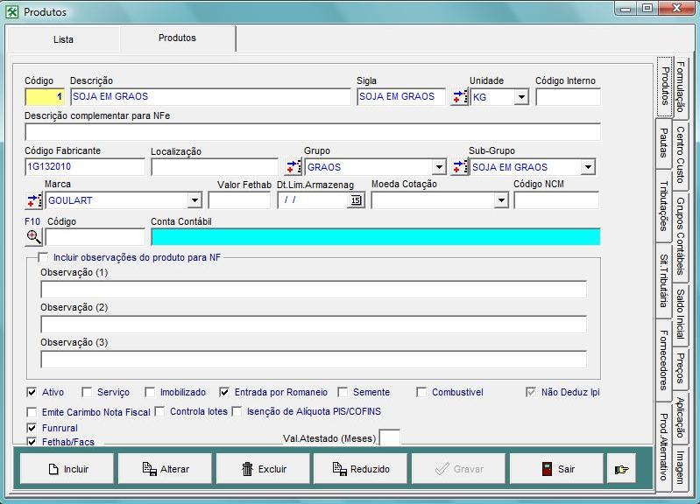

Para a realização do cadastro de produtos será necessário seguir algumas regras:

- Descrição:
O nome deverá seguir as regras contidas neste informe obedecendo ao padrão de grupo e subgrupo;
- Sigla
A sigla deverá seguir as regras contidas acima obedecendo ao padrão descritivo.
- Código Interno
Para a criação do código interno deverá verificar a tabela de grupos e subgrupos em anexo, juntando a sequência conforme descrito no padrão acima. Sendo composto dos valores de grupo + subgrupo + código reduzido.
- Grupos e Subgrupos
No que diz respeito aos grupos e subgrupos estes deverão ser pesquisados antes de qualquer situação, pois, tanto o nome quanto o código do produto, dependem desta seleção. Caso não tenha, será necessário criá-los, mas também, deverá ser obedecida a regra sequencial para a criação do código interno.
- Código do Fabricante
Este deverá ser uma sequência lógica de caracteres alfanuméricos, sem espaço e sem qualquer outro tipo de símbolo.
- Grupos e Subgrupos
Os grupos e subgrupos deverão citar a característica do produto. São eles quem irá determinar a nomenclatura e o código interno usados nas etiquetas.
- Conta contábil e Código NCM
Necessário consultar o Departamento Fiscal, pois há uma variabilidade muito grande em relação a estas informações que devem ser específicas.
- Marca
Há uma relação de marcas disponíveis que deverão ser utilizadas, caso não tenha a que se necessita, realizar o cadastro. No cadastro apenas informar corretamente o nome.
- Marcações
As marcações abaixo, quase que no rodapé da tela, indicam algumas características importantes do produto. Para todos eles deverá ser marcado “ativo”, caso contrário o produto ficará indisponível. Em casos de serviços de qualquer natureza, marcar “serviços”. Isto impossibilitará a transição desta movimentação para o estoque em quaisquer localidades. Ademais, deixar desmarcado.
- Aba “Grupos Contábeis”
As abas são telas a parte que especificam determinadas características ou dados no cadastro do produto. Em todos os casos, a única aba a ser utilizada é a “Grupos Contábeis”, nela apenas será necessário vincular o grupo “geral”, pois a característica contábil virá no lançamento do documento fiscal.

Os campos acima relacionados são os de relevância no cadastro dos produtos. É importante observar cada um destes itens, suas exigências. Os outros campos podem obedecer a critérios específicos, como por exemplo, somente poucos produtos, diga-se, de produção própria, tem sinalizado o Box “Entrada por Romaneio” (como se vê na imagem acima). Então, tais critérios são de suma importância para que não haja quaisquer bloqueios ou ineficiência logo nos prosseguimentos.

